Gammaspektrum med multikanalanalysatoren

Formål
Formålet med øvelsen er at identificere et ukendt radioaktivt stof, som udsender gammastråling. Dette gøres ved at optage spektret fra den ukendte kilde, kalibrere med toppe fra kilder, hvor man kender energierne og derved bestemme energierne for toppene i det ukendte spektrum. Man sammenligner med databøger, hvorved stoffet kan identificeres.

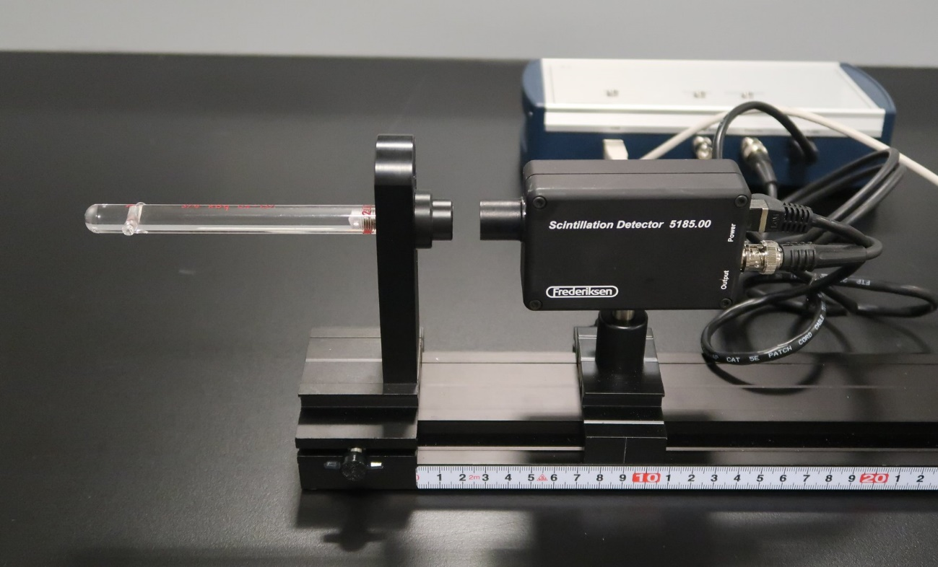

Apparatur
Følgende apparatur fra Frederiksen:
5180.00 Multikanalanalysator
5185.00 Scintillationsdetektor
- med skinne og ryttere.
Cs-137 skolekilde
Co-60 skolekilde
Ukendt kilde

Forberedelse
Det antages, at brugeren allerede har installeret det tilhørende software på sin computer. Det er vigtigt, at man har en relativ ny version af softwaren. Ellers kan det være, at det ikke fungerer på Windows 10 eller andre systemer. Er softwaren gammel, kan en opdatering rekvireres hos Frederiksen. Ved købet af udstyret med software, har man også modtager to pdf-filer, som grundigt forklarer, hvordan softwaren fungerer: Kig fx efter følgende filer:
(1) 518000-QuickStartGammaSpektrometer-DK.pdf
(2) 518000-GammaSpektrometer-Manual-DK.pdf

Førstnævnte forklarer, hvordan udstyret (detektor og multikanalanalysator) forbindes samt hvordan softwares installeres. Herudover optages et hurtigt spektrum. Manualen går mere i dybden med, hvordan softwaren virker. Derudover kan man fra Frederiksens hjemmeside www.sflab.dk downloade en øvelsesvejledning til et forsøg:

(3) 138810-Gammaspektroskopi_Cs-137-kilden.pdf

Heri er også værdifuld information om fysikken i emnet, og om hvad der egentligt sker. Læseren opfordres kraftigt til at læse denne vejledning.

Forsøg
Først optages et spektrum fra en Cs-137 kilde.

1. Skru kilden i holderen og sæt detektoren ca. 1 cm fra kilden.
2. Tilslut USB-kablet fra multikanalanalysatoren til computeren (Multikanalanalysator og detektor antages permanent forbundne (se hvordan i QuickStart-filen ovenfor). Åbn softwareprogrammet GaSp og vælg menuen Hardware > Detektor…
3. Sæt forstærkningerne m.m. som vist herunder:

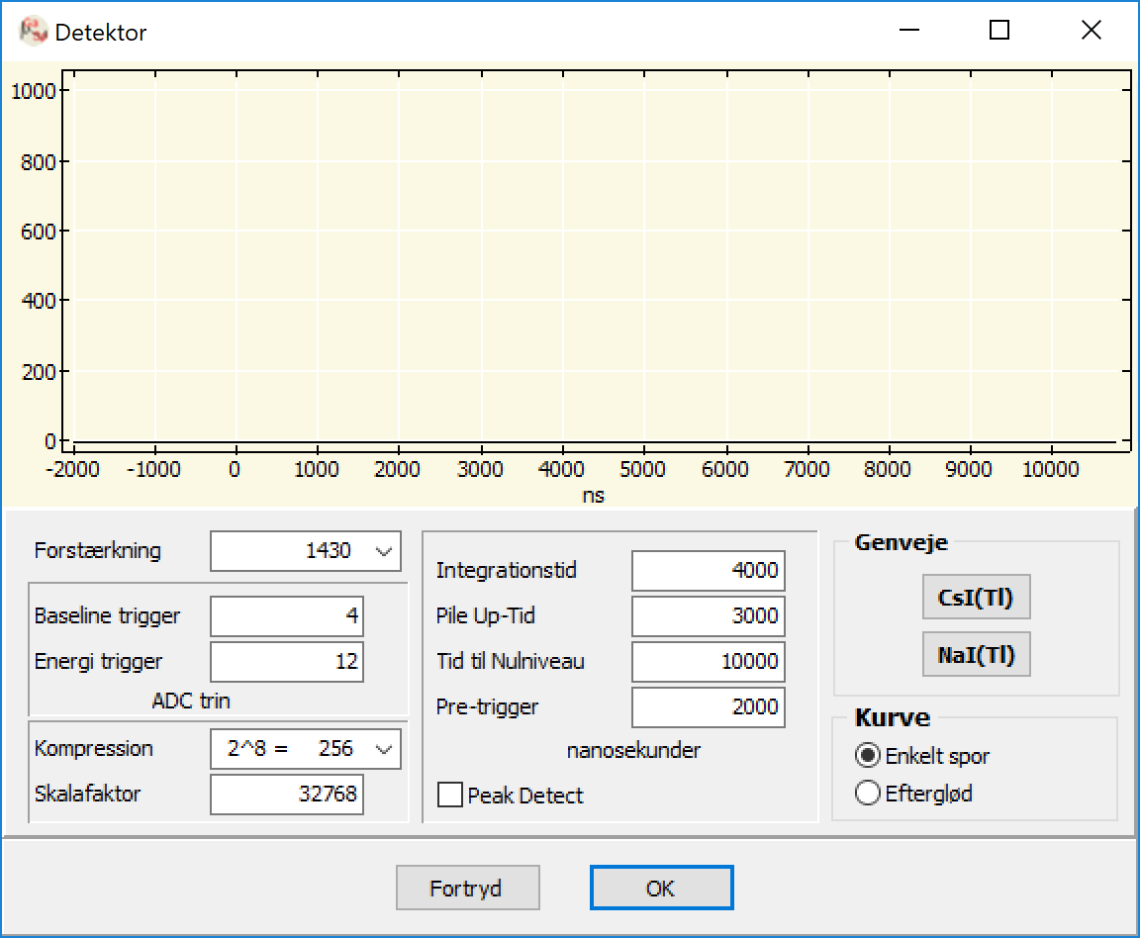

NB! bemærk, at når man vælger et større tal for forstærkningen, vil tællingerne lande i højere kanalnumre, hvilket vil skubbe spektret mod højre. Afslut med OK.

4. Vælg menuen Filer > Sæt Eksperiment op…

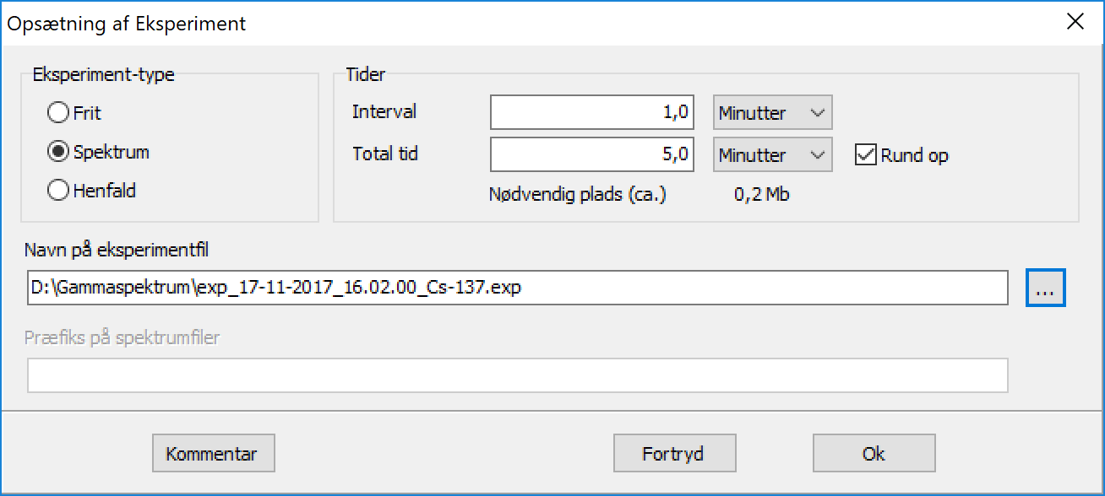
Foretag de valg, som er angivet i boksen. Vi optager altså et spektrum i løbet af et nærmere fastsat tidsrum, nemlig 5 minutter. Opret en mappe, fx med navnet "Gammaspektrum" og gem filen deri. Tilføj eventuelt _Cs-137 i enden af filnavnet, or at indikere, at det er den fil, som indeholder Cs-137 spektret. Der kommer nemlig flere til senere. Afslut med at trykke på OK.

5. Tryk på knappen Start i hovedvinduet for at starte optagelserne. Efter 5 minutter er spektret optaget og automatisk gemt i en fil med filendelsen .exp fil i den mappe, du udpegede under punkt 4.

Det er ikke strengt nødvendigt at optage et baggrundsspektrum og trække det fra det øvrige spektrum, da toppene ikke vil skifte placering af den grund. For fuldstændighedens skyld bør det dog gøres. Hvis man ønsker at springe dette over, kan man gå til punkt 11.

6. Tag kilden ud og læg den et godt stykke væk fra detektoren. Du skal nu optage et baggrundsspektrum med de samme indstillinger for forstærkninger som tidligere. Klik på Nulstil i hovedvinduet. Vælg derefter menuen Filer > Sæt Eksperiment op… og vælg Spektrum og de samme tidsindstillinger, som før. Tilføj _baggrund i enden af filnavnet og tryk OK. Nu kan du starte optagelsen af baggrundsspektret.

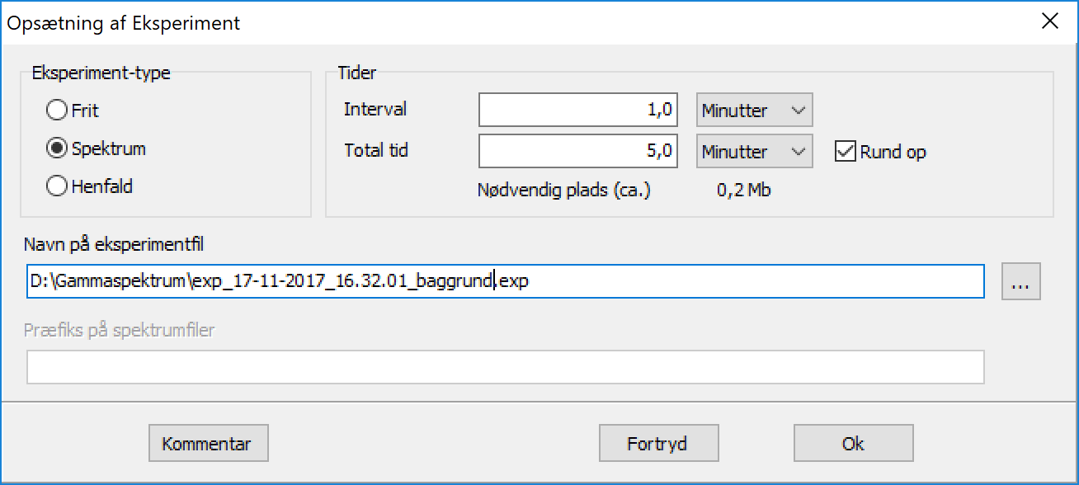
7. Når baggrundsspektret er færdigoptaget efter de 5 minutter, gemmer du i samme mappe som før filen i et specielt format med filendelsen .spx. Vælg Filer > Spektrum > Gem som Spektrum… Der kommer en boks frem til at notere i, hvis du vil.
8. Tag nu den gamle fil med Cs-137 spektret frem via Filer > Eksperiment > Læs Eksperiment fil….
9. Vælg herefter Filer > Baggrundsspektrum… og find frem til filen fra punkt 7. Afslut med OK. Hvis du herefter afmærker feltet Spektrum til venstre i hovedvinduet (se figur), får du ting frem, hvor du i panelet med spektret kan slå baggrund fra eller til, som du lyster.

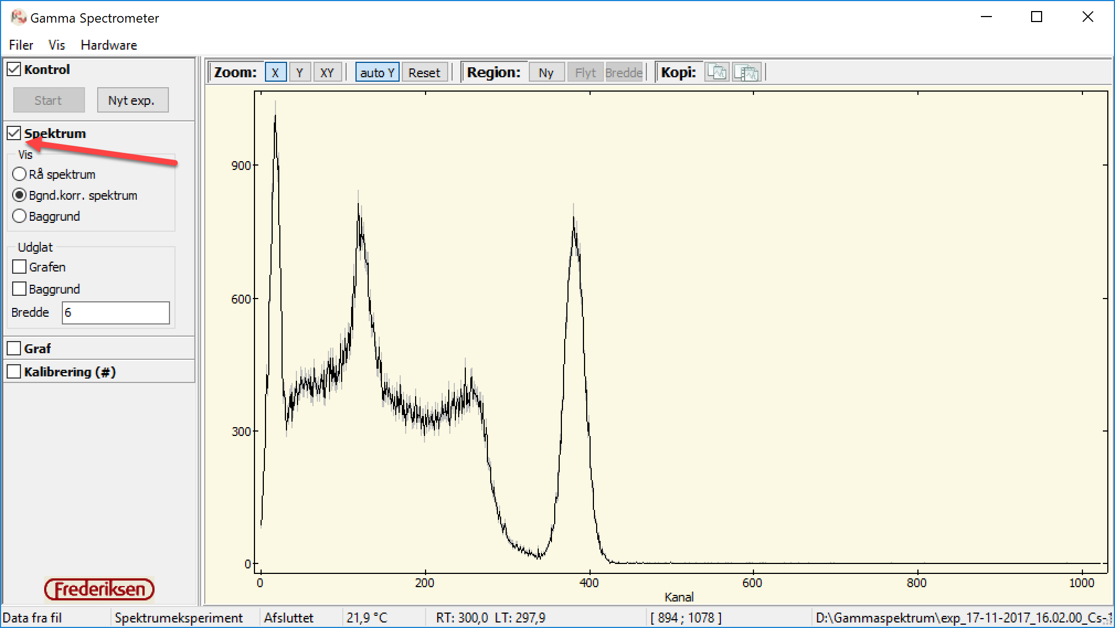

10. Afslut med via Filer > Eksperiment > Gem som Spektrum-eksp... at gemme den nye fil. Tilføj evt. _Cs-137_Baggrund til filnavnet.

Vi er nu klar til at bestemme kanalnumrene for Ba-røntgen toppen til venstre og fototoppen til højre (NB! Husk at Cs-137 henfalder til Ba*, som derefter henfalder til grundtilstanden fulgt af gammakvant!).

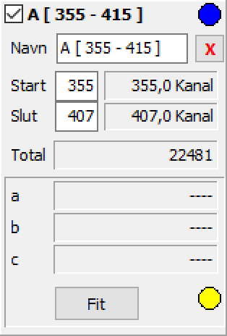
11. Nu går det lidt stærkere, da metoden er beskrevet nøjere i dokumentationen. Mens spektret fra punkt 10 (eller fra punkt 5 uden baggrund) er fremme trykkes på knappen Ny i hovedvinduet. Et rektangel trækkes ud omkring fototoppen. Der skal lidt af roden med helst. Hvis man rammer forkert, kan man trykke på Bredde og derefter justere med håndtagene. Man opdager, at der er kommet noget frem i panelet til venstre (se figur til højre). Man skal derefter trykke på knappen Fit. Der kommer en ny boks frem (se nedenfor), hvor man igen skal trykke på Fit. Afslut med OK. Der skulle gerne være tilføjet en farvet "Gauss-indhyldningskurve" til toppen.

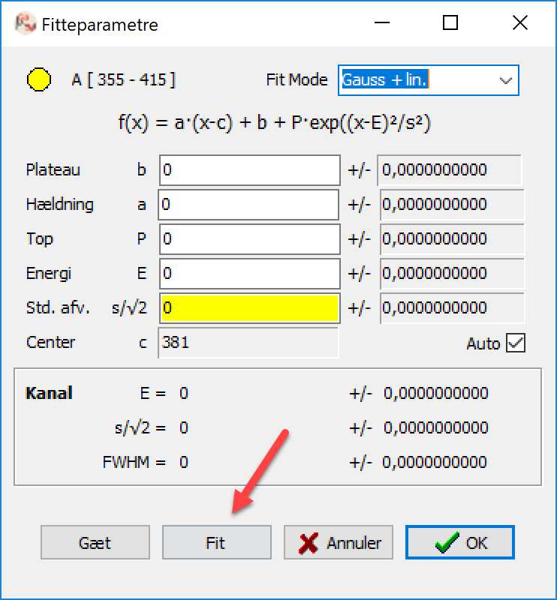

Man kan herefter aflæse kanalnummeret for toppen i panelet til venstre:

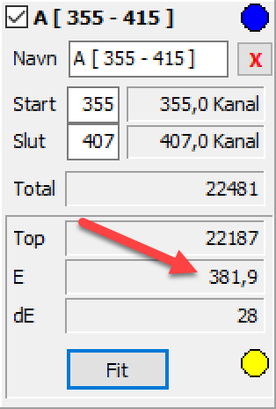

Vi ved med andre ord, at kanalnummer 381,9 (i dette tilfælde) svarer til fototoppens energi på de kendte 662 keV. Dermed haves det første kalibreringspunkt. Noter det ned!

12. Succesen gentages med Ba-røntgen-toppen helt til venstre: Man klikker på Ny og trækker et rektangel ud omkring toppen. Toppen får en ny farve i panelet til venstre. Husk at lave fit på den rigtige top, da alle toppene er listet under hinanden i panelet til venstre! I dette tilfælde fås toppens kanalnummer til 17,5, svarende til den kendte energi på 32 keV. Dermed har vi det andet kalibreringspunkt. Noter det ned.

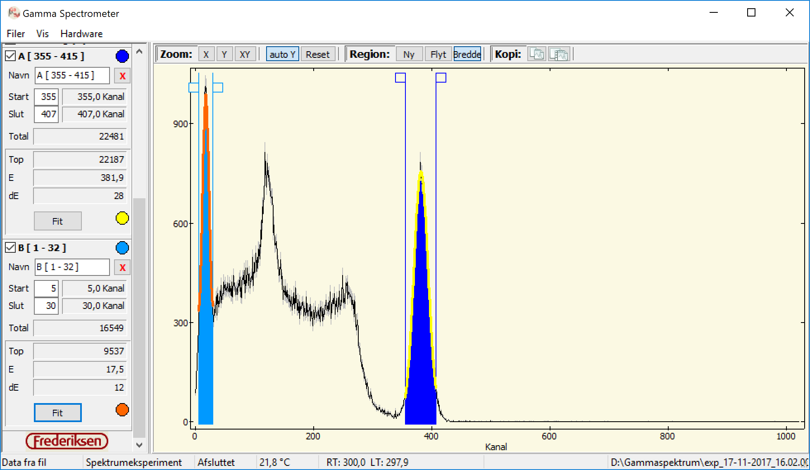

13. Gem for en sikkerhedsskyld filen via Filer > Eksperiment > Gem som Spektrum-eksp…, fx med tilføjelse af _Cs-137_Baggrund_toppe i enden af filnavnet.

Vi kunne i princippet godt bruge disse to toppe til at foretage en lineær kalibrering med henblik på at oversætte kanalnumre til energier, men vi venter lidt for at opnå en bedre kalibrering med et 2. gradspolynomium. Hertil skal vi bruge en anden gammakilde. Co-60 er god, fordi den har en top med en høj energi, nemlig 1,33 MeV = 1330 keV.

14. Tryk på knappen Nyt Exp.
15. Skru Co-60 kilden i holderen.
16. Vi bevarer de samme hardwareforstærkninger m.m. Vælg menuen Filer > Sæt Eksperiment Op… og sørg for, at der er de samme indstillinger som tidligere. Tilføj _Co-60 til filnavnet og klik på OK.
17. Tryk på Start for at optage spektret. NB! Du kan evt. lukke programmet og åbne det igen, hvis du vil undgå at have oplysningerne om toppene fra det tidligere spektrum stående. Det er ikke afgørende. Du kan i øvrigt også overveje, om du vil korrigere for baggrund. I så fald gentages punkterne 9 og 10, idet du bruger det samme lagrede baggrundsspektrum fra tidligere.
18. Tryk som tidligere på Ny og træk et rektangel ud omkring fototoppen for Co-60, beliggende længst mod højre. Bestem derefter som tidligere kanalnummeret for toppen! Husk at den svarer til energien 1330 keV. Det er det tredje kalibreringspunkt. Noter det ned. Hermed haves tre punkter med (kanalnummer, energi), som vi kan kalibrere ud fra.

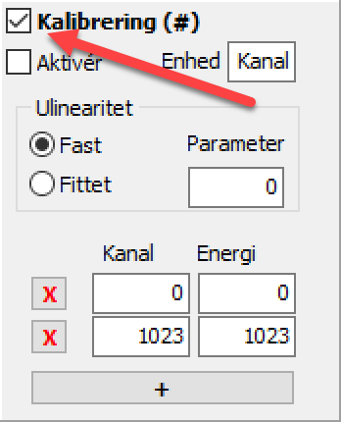
19. Igen må du gerne starte fra scratch (lukke og åbne programmet). Der behøver ikke være noget spektrum tilstede, for at man kan kalibrere! Afmærk feltet Kalibrering, hvorved der dukker ting op, nemlig en mulighed for at fortælle programmet hvilke tre energier, der svarer til hvilke tre kanalnumre.

20. Du er nødt til at trykke på knappen med plusset for at kunne få et ekstra kalibreringspunkt frem. Efter du har gjort det, kan du indtaste de kendte data. Sørg for at skifte Enhed fra "Kanal" til "keV". Skift endvidere radioknappen til Fittet, da vi nu har tre kalibreringspunkter og ikke længere arbejder med en lineær sammenhæng mellem kanalnummer og energi – nu er sammenhængen som et fittet 2. gradspolynomium. Tryk til sidst på Aktiver for at få maskinen til at foretage omregningerne. Samtidigt åbnes et vindue med oplysninger, som man dog kan lukke. 1. aksen har nu ikke længere kanalnumre, men energier!

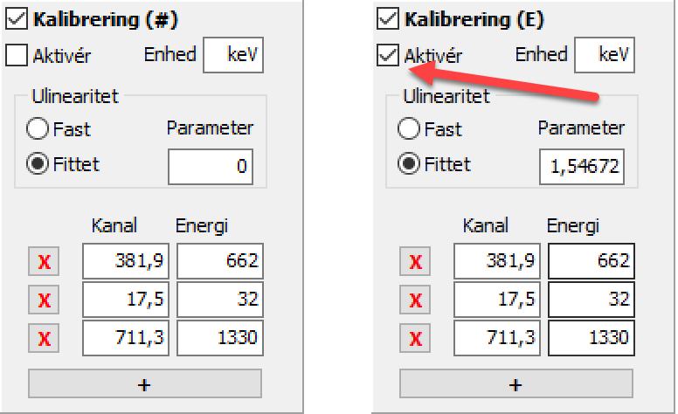

21. Vælg menuen Filer > Kalibrering > Gem som CAL fil… Giv filen et passende navn, fx som siger noget om, hvilke toppe der er brugt.

Vi er nu klar til at bestemme ukendte energier. Der er forskellige muligheder:
- Bestemme energierne for backscatter-kanten og Compton-kanten fra spektret fra Cs-137 kilden.
- Man kan også klæbe to små blyplader sammen med tape og hænge den over mellemrummet mellem Cs-137 kilden og detektoren, og derefter optage et nyt spektrum. Der viser sig at komme en Pb-røntgen top. Man kan bestemme energien af denne.
- Tag en ny kilde med toppe, hvis energier du kender. Bestem deres energier ud fra kalibreringen. Passer de med de korrekte?
- Tag en helt ukendt kilde, fx et gammelt ur, som er radioaktivt. Hvilken slags stråling kommer fra uret? Kan de ukendte stoffer identificeres. Henfaldsdøtre?
- Den ukendte kilde kan også være noget svagt radioaktivt mineral fra Norge (kan købes hos Frederiksen).
Rent praktisk skal man gøre følgende: Man optager et spektrum med den ukendte kilde (med samme hardware-forstærkning) eller henter et spektrum ind fra et allerede optaget spektrum. Man kan evt. korrigere for baggrund. Toppene i spektret bestemmes. Derefter tages kalibrerings-data ind via menuen Filer > Kalibrering > Læs CAL fil…. Man browser ned efter den fil, man gemte under punkt 21 og trykker OK. Derefter kan toppenes energier direkte aflæses i panelet til venstre – top for top.

Opgaver
- Find ud af teorien bag spektrene. Hvad er det for nogle processer, der foregår.
- Regn på energierne for backscatter-kanten og Compton-kanten fra spektret fra Cs-137 kilden. Passer energierne med de målte? Hjælp: Se vejledning (3) nævnt i starten af dette dokument.

Vigtigt om kalibrering!
Hvor mange kalibreringspunkter, man behøver, afhænger af flere ting. Hvis den ukendte top/kants kanalnummer ligger tæt på kanalnummeret for en af kalibreringspunkterne, så er ét eller to kalibreringspunkter sikkert nok.

Har man lavet en kalibreringsfil ud fra to toppe/kanter, så skal den ukendte top/kants kanalnummer helst ligge imellem kanalnumrene for de to kalibreringspunkter. Ekstrapolation kan give dårlige resultater. Så hvis man har et ukendt top/kant udenfor, bør man søge at få et ekstra kalibreringspunkt.

En idé kunne være at kalibrere efter de tre punkter, som vi gør ovenfor:
Barium-røntgen-toppen med energi 32 keV fra Cs-137-kilden
Fototoppen med energi 662 keV fra Cs-137-kilden
Fototoppen med energi 1330 keV fra Co-60 kilden

Så har man et godt spænd, og punkterne er spredt godt ud. Man kan sagtens bruge flere kalibreringspunkter. Så vil der blot fittes med det bedste andengradspolynomium for at få sammenhængen mellem kanalnumre og energier.

